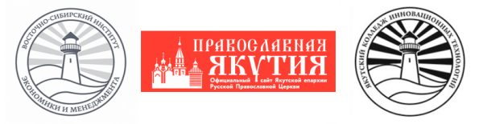
«Красота Божьего мира» в Якутии (Информационное письмо)

С 1 сентября по 1 ноября 2018 года пройдет региональный этап Международного конкурса детского творчества «Красота Божьего мира».
Ответственный за организацию и проведение мероприятия в Якутии - отдел религиозного образования и катехизации Якутской епархии при поддержке районных отделов образования, Восточно-Сибирский институт экономики и менеджмента, Якутский колледж информационных технологий.
Конкурс проводится ежегодно в трёх возрастных группах (1. До 8 лет, 2. 9-12 лет, 3. 13-17 лет). Основная цель мероприятия - поддержка творческих инициатив детей и подростков, а также педагогов и воспитателей, содействующих духовно-нравственному развитию подрастающего поколения.

Номинации:
- Основная тематика
- Любимый храм;
- Красота родной природы;
- Мой дом, моя деревня, мой город;
- Моя семья, мои друзья.
- Библейские сюжеты;
- Мир духовный и мир земной;
- Христос и Церковь;
- Святые периода 10-11 веков;
- Князья Киевской Руси;
- Крещение Руси (1030-летия Крещения Руси посвящается).
- Православная икона (для учащихся иконописных школ и мастерских 13-17 лет; работы должны быть выполнены в соответствии с канонами православной иконописи);
- Роспись по фарфору (для детей 13-17 лет, преимущественно учащихся художественных средних и средних специальных учебных заведений)
Правила участия
Работы принимаются в канцелярии Якутского епархиального управления (677018, Якутск, ул. Кирова, 8). К работе прилагается оформленная по шаблону заявка (Приложение) а также согласие на обработку персональных данных.
До тридцати работ победителей регионального этапа по художественному направлению во всех трех номинациях до 10 ноября 2018 года будут направлены в Синодальный отдел религиозного образования и катехизации для дальнейшего участия в конкурсе.
Контактная информация: 8(4112)36-97-92, e-mail: vsiem@mail.ru Контактное лицо: Емец Владимир Евгеньевич, emets58@bk.ru, 8 924 3676856. Информация о конкурсе размещена на сайтах: http://www.vsiem.ru; www.yakit.ru

